Священник Алексей Геннадиевич Дроздов
27 февраля 1978г.

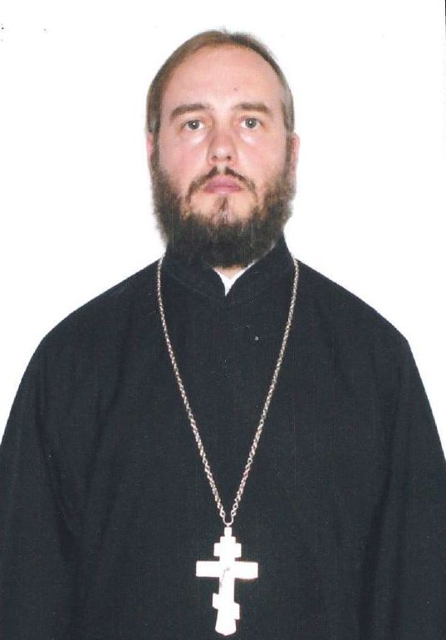

Штатный клирик
Храм св. вмч. Георгия Победоносца Патриаршее подворье на Поклонной Горе и приписной к нему храм-часовня
арх. Михаила близ Кутузовской избы
Духовное образование
1995-1999 гг. – Московская Духовная Семинария
1999-2005 гг. – Московская Духовная Академия
2016 г. – Повышение квалификации в МДА РПЦ.
Хиротонисан
9 апреля 2016 г. в сан диакона
6 мая 2018 г. в сан иерея
День тезоименитства
30 марта
- Иерархические награды
2018 г.- набедренник
2018 г. - камилавка
- Церковные награды
2000г. - юбилейная Патриаршая грамота за усердные труды во славу Божию и на благо Святой Церкви.
2008г. – медаль «в честь 1020-летия крещения Киевской Руси» (Украинская Православная Церковь)
2008 – грамота «в честь 1020-летия крещения Киевской Руси»
2017 г. - юбилейная медаль РПЦ " В память 100-летия восстановления Патриаршества в РПЦ"

